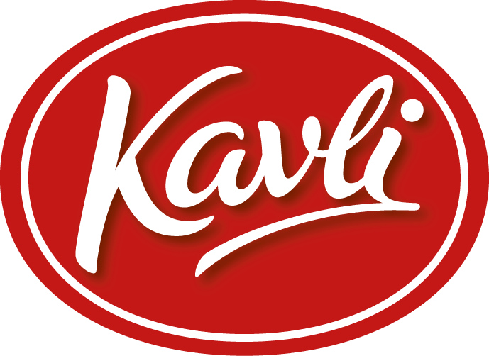

**Stockholm 2017-06-30**

**PRESSRELEASE**

**Kavli förvärvar varumärket Bollnäsfil**

**Sedan tidigare äger Kavli mejeriprodukterna Tigers, Bärry och Skyr.**   
**Nu breddar Kavli erbjudandet i mejerihyllorna med Bollnäsfil. Bollnäsfilen utvecklades redan på 50-talet av det lokala mejeriet i Bollnäs och än idag görs den enligt traditionella receptet från Hälsingland.**

- Det känns väldigt roligt att vi fått möjlighet att förvärva Bollnäsfil, som är en unik filprodukt med lång tradition. Bollnäsfil är väldigt starka lokalt och vi tror att det finns en stor potential i hela landet, säger Gerhard Bley, VD på Kavli.

Syrad mjölk, eller tjock kulturmjölk, har funnits i tusentals år. I varmare länder är yoghurten vanligare, medan olika sorters filprodukter mest förekommer i norra Europa. Den filmjölk vi har i Sverige är vi ensamma om. Den största skillnaden mellan Bollnäsfil och annan fil är att 7% av vätskan tas bort vid tillverkningen, vilket gör filen krämigare. Bollnäsfil utvecklades på 50-talet i det dåvarande mejeriet i Bollnäs och är idag en unik produkt i den svenska filkategorin.

- Förvärvet av Bollnäsfil markerar också vår vilja till fortsatt tillväxt. Kavli Sverige har mer än fördubblat omsättningen sedan 2011 och vi letar kontinuerligt nya möjligheter till förvärv, säger Gerhard Bley också.

Fakta om Kavli

O. Kavli AB omsätter över 800 miljoner SEK och har ca 225 anställda i Sverige. Tillverkning sker vid anläggningarna i Älvsjö, Eslöv, Åbo. O. Kavli AB marknadsför varumärkena Kavli, Eriks såser och dressingar, Johnny’s®, Hultbergs®, Västerviks senap®, Bärry®, Skyr™ Isländsk yoghurt, Tigers yoghurt, Perstorp ättika, Planti®, Druvan® och Lyckans Ost.

Vi är en del av Kavli Group som omsätter ca 3,2 miljarder SEK och finns i Norge, Finland, Sverige och England. Kavli Group ägs av en stiftelse med syfte att verksamhetens överskott ska gå till välgörande ändamål. Under 2016 delades 72,5 miljoner kronor ut från fonden.

För mer information, vänligen kontakta:

Jessica Sehlin Mobil 070-190 11 27 HR & Kommunikations direktör